
Laboratorio: Modelando el magnetismo planetario

Descripción: Esta actividad práctica de investigación guiada ayuda a los estudiantes a comprender las características de los campos magnéticos planetarios de la Tierra y de un planeta similar a Marte mediante el uso de un sensor de teléfono inteligente y modelos planetarios de fácil construcción. Los estudiantes visualizarán los campos magnéticos alrededor de un modelo de planeta con un campo dipolar planetario (que representa a la Tierra) y un Planeta X con un campo planetario desordenado compuesto por regiones localizadas de magnetización en la corteza (que es la situación en Marte). Compararán estos campos magnéticos y explicarán cómo varían los vectores de campo según la ubicación en la superficie del planeta. Este recurso está diseñado para complementar Physics by Inquiry para la preparación de profesores de física e incluye elementos similares a los que se encuentran en Ranking Tasks for Introductory Astronomy.

Propósito: Esta lección fue desarrollada para promover la comprensión de:
- Las características de los campos magnéticos planetarios
- La visualización de vectores tridimensionales, especialmente en relación con la geografía planetaria

Requisito previo:
- Comprensión de los conceptos generales de las líneas y los vectores del campo magnético.
- Comprensión básica del campo magnético dipolar (“imán de barra”).

- Si vas a utilizar tu propio teléfono inteligente o tableta compatible con AR para esta actividad, deberás descargar la siguiente aplicación desde Google Play o Apple App Store:

  - Conjunto de sensores de Physics Toolbox (modo Magna AR, seleccionado desde el menú interno a la izquierda de la pantalla)


Parte 1. Modelando el campo magnético de la Tierra

- Utilizando la aplicación y el modelo de la Tierra que te proporcionó tu profesor, realiza suficientes exploraciones con la aplicación para smartphone como para determinar cómo se ve el campo en todo el mundo. Utilizando vectores (prestando atención a la magnitud y la dirección), dibuja el campo aproximado y proporciona una descripción narrativa del mismo. Supón que la costura de la pelota representa el ecuador y anota la ubicación del polo norte geográfico.

Dibujo | Descripción
Polo Norte Geográfico
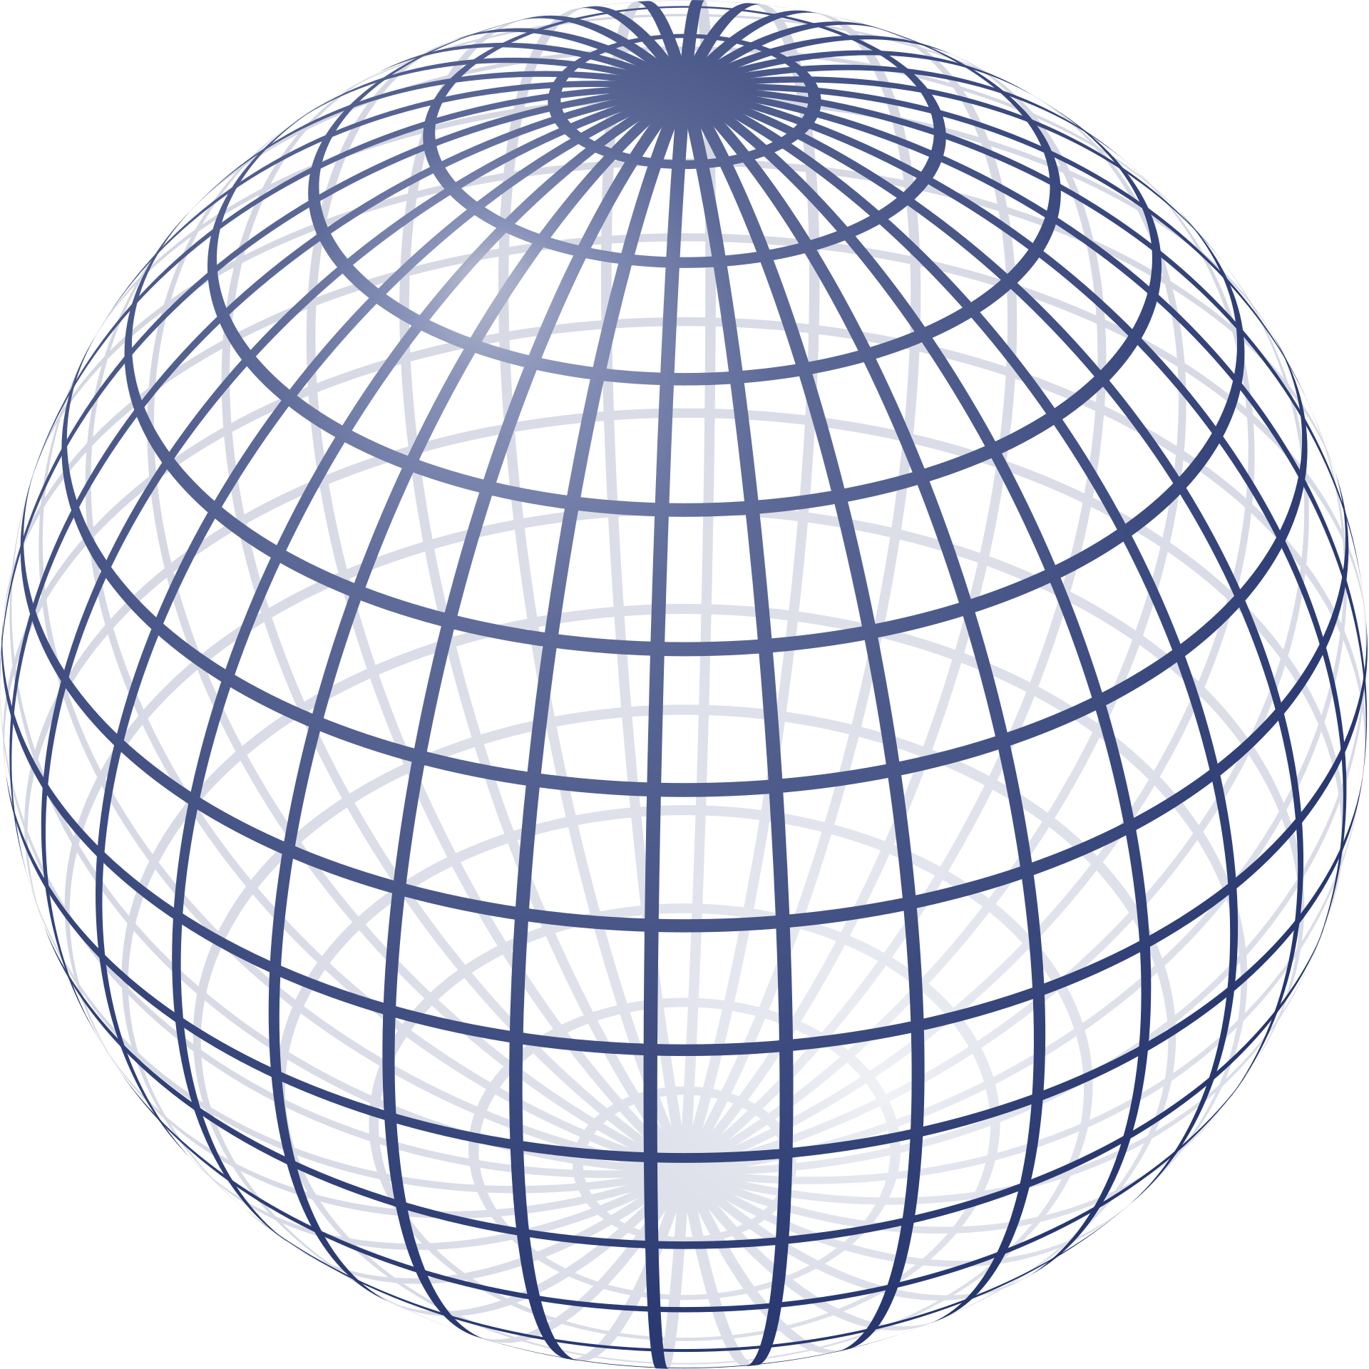

- Considera la Tierra desde distintas perspectivas. Dibuja flechas que muestren la dirección aproximada del campo magnético de la Tierra en cada mapa que aparece a continuación.
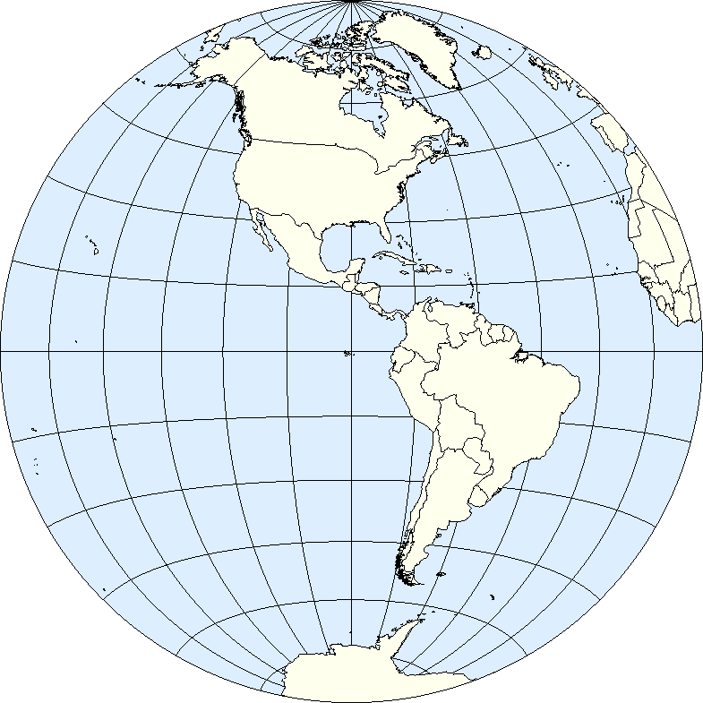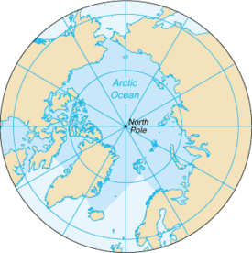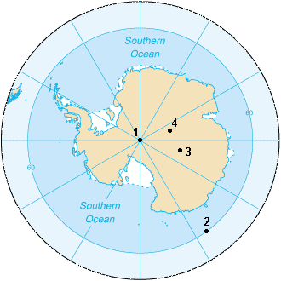
Fuente: Sean Baker Fuente: CIA Fuente: CIA

- Imagina que visualizas el campo magnético de la Tierra desde la superficie del planeta mientras miras hacia el este y el oeste desde la costa de California. ¿Hacia dónde apuntaría el campo magnético? Dibuja al menos cinco flechas en la pantalla y proporciona una explicación.

Visualización | Explicación
Mirando hacia el este
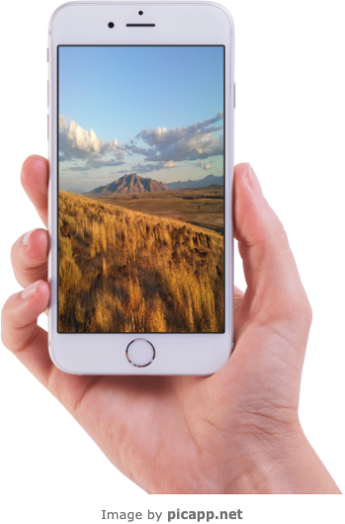
Mirando hacia el oeste
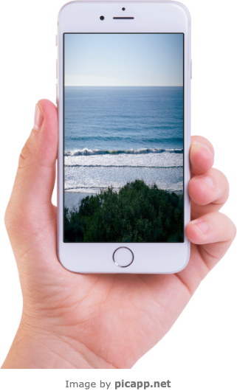

Polo Norte Geográfico
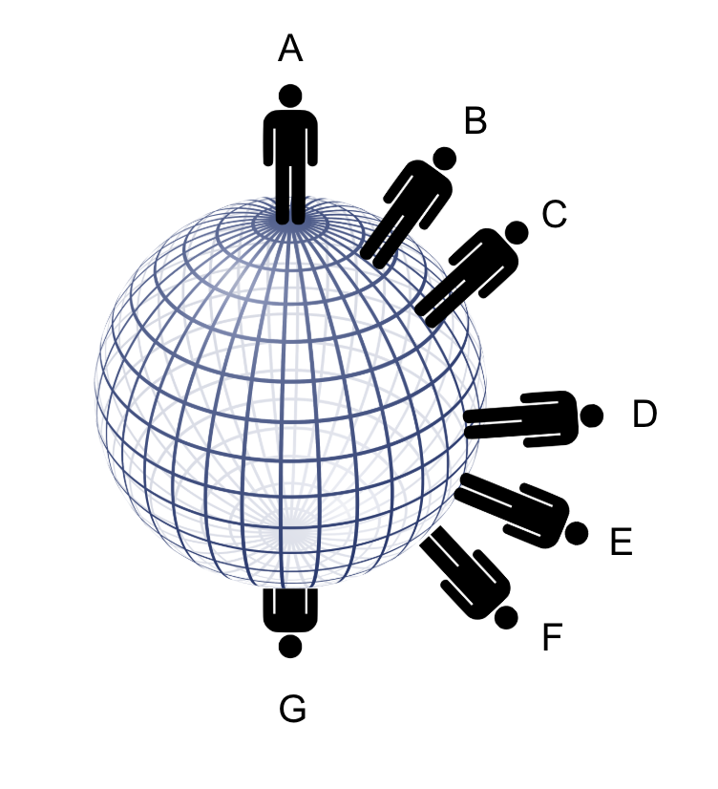
- Dos personas en diferentes puntos del globo tomaron capturas de pantalla de los campos magnéticos que visualizaban a su alrededor. Considera las ubicaciones de la Tierra representadas en el globo mientras respondes a las preguntas de la siguiente tabla.

Visualización | - ¿En qué punto (A-G) el espectador debe haber tomado la fotografía?  - ¿En qué dirección (N, S, E, O) debe haber estado mirando el espectador?  - Justifica tus respuestas.
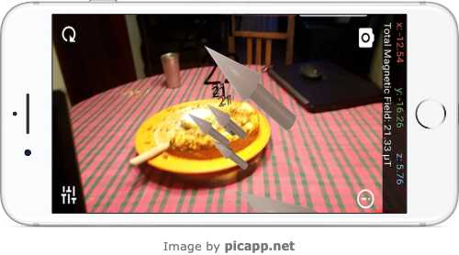
Fuente: Arturo Martí
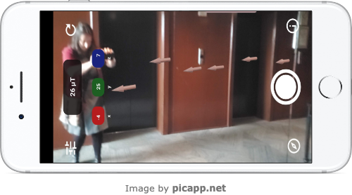
Source: Rebecca Vieyra

Parte 2. Modelando el campo magnético del Planeta X
- Utilizando la aplicación y el modelo del Planeta X que te proporcionó tu profesor, realiza suficientes exploraciones con la aplicación para smartphone como para determinar cómo se ve el campo en todo el mundo. Utilizando vectores (prestando atención a la magnitud y la dirección), dibuja el campo aproximado y proporciona una descripción narrativa del mismo. Supón que la costura de la pelota representa el ecuador y anota la ubicación del polo norte geográfico.

Dibujo | Descripción
Polo Norte Geográfico

- Compara el campo magnético del Planeta X con el de la Tierra. ¿En qué se parecen o en qué se diferencian?

- Imagina que la NASA envió un rover a dos lugares del Planeta X. Basado en los vectores del campo magnético dentro de las imágenes, marca las posibles ubicaciones del Rover N.° 1 y el Rover N.° 2 en el boceto en la pregunta A, arriba.
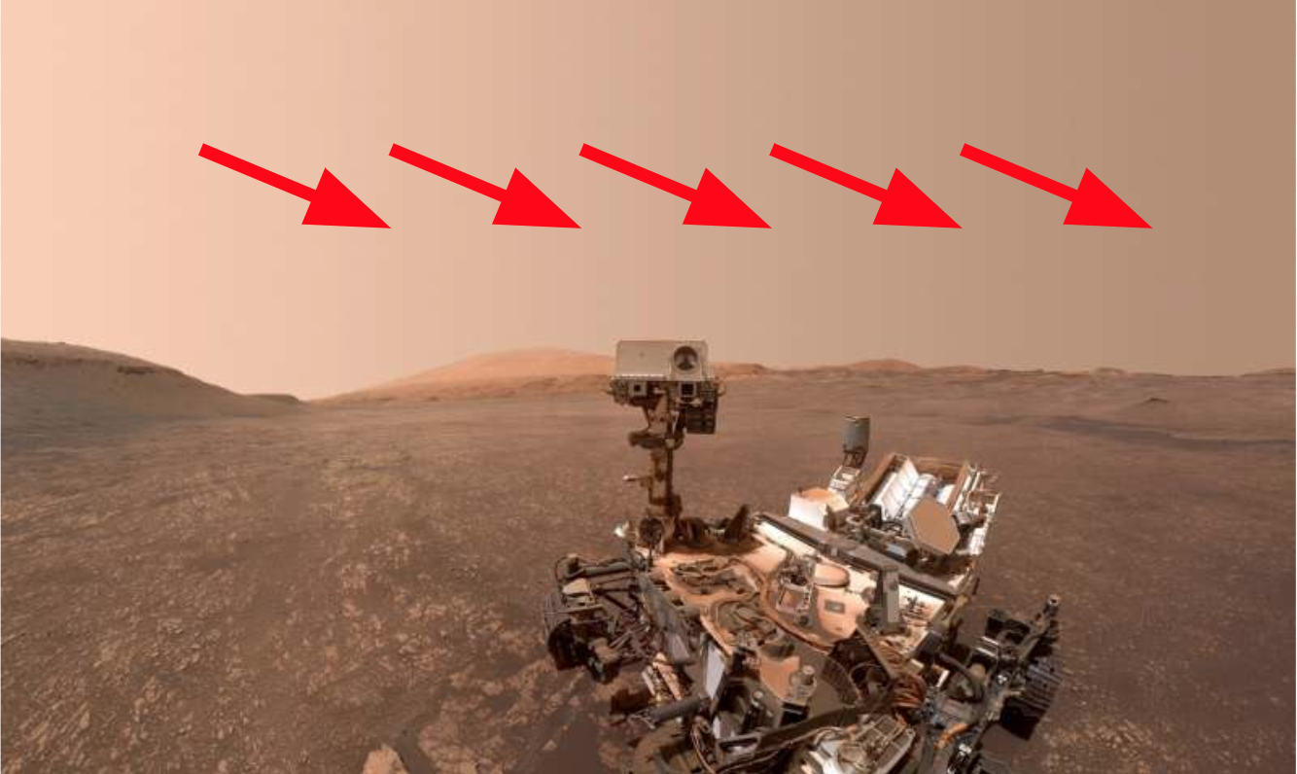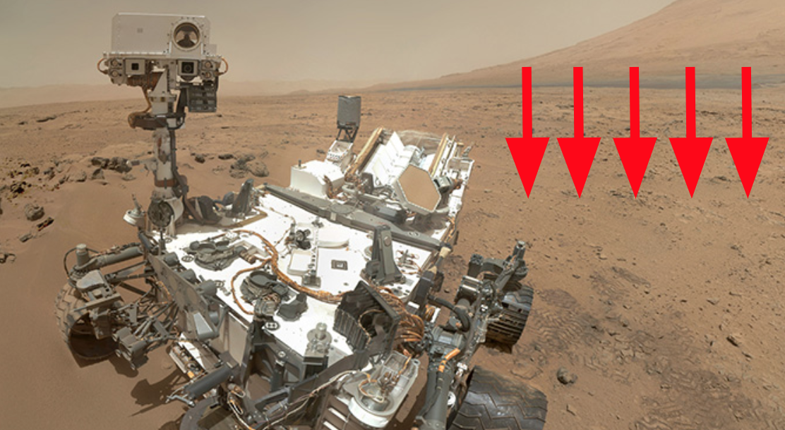Fuente: NASA

Parte 3. Comprensión del origen y el impacto de los campos magnéticos planetarios
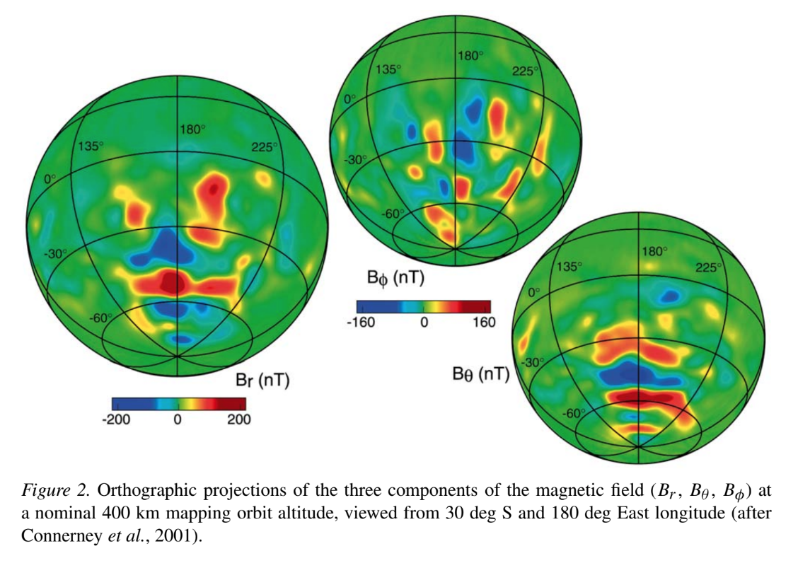
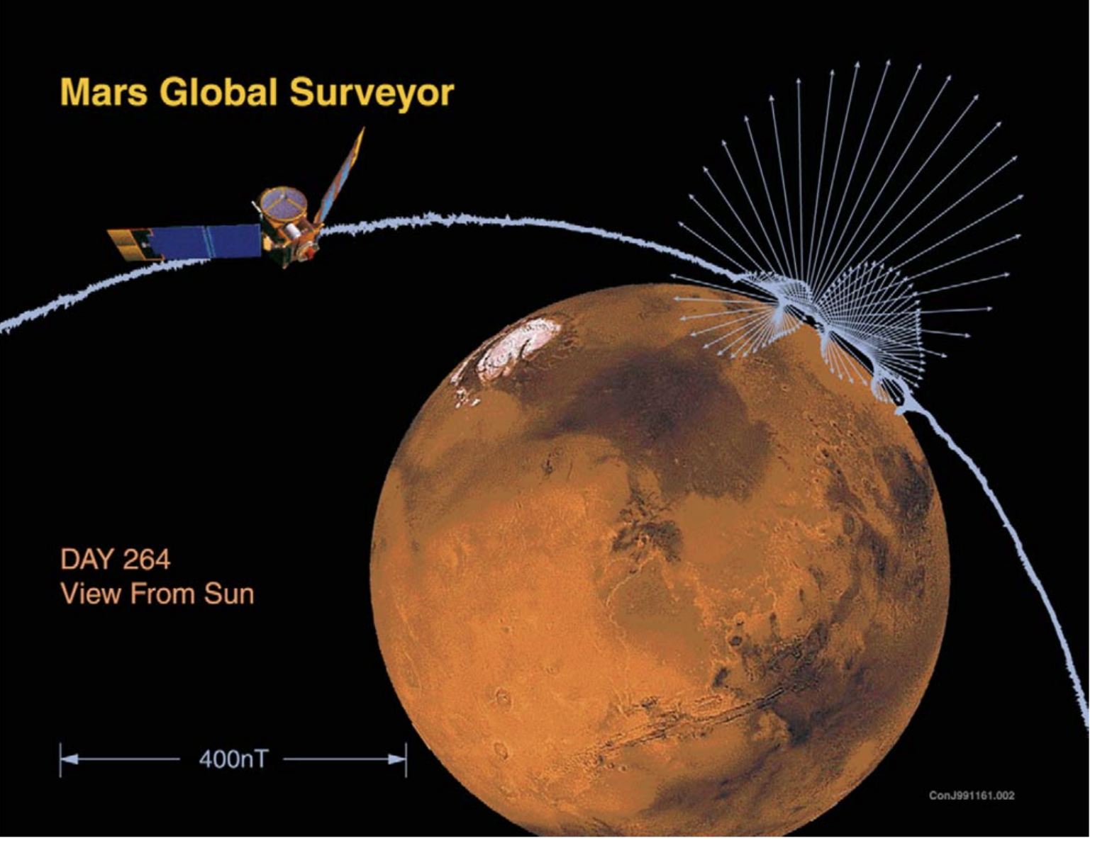
El campo magnético del Planeta X es similar al de Marte. A diferencia de la Tierra, Marte no tiene un campo dipolar organizado. El magnetismo en Marte está restringido a las regiones de la corteza donde hay minerales magnéticos. Los científicos especulan que el campo magnético de la Tierra podría surgir de corrientes de convección de metal fluido debajo de la corteza. En cambio, Marte no tiene un flujo de fluido tan activo. El campo de Marte está causado por minerales magnéticos, algo similar a tener imanes permanentes organizados aleatoriamente enterrados en la corteza.

El diagrama de la parte superior derecha muestra los componentes del campo magnético de Marte: el rojo muestra un campo magnético hacia afuera (un polo norte cerca de la superficie) y el azul muestra un campo magnético hacia adentro (un polo sur cerca de la superficie). El diagrama de la derecha muestra la compleja disposición de los vectores magnéticos medidos por la Mars Global Surveyor a medida que pasaba cerca de la superficie marciana durante su misión.

¿Qué significa la falta de un campo magnético planetario sustancial para los humanos en Marte?

La falta de un campo magnético planetario sustancial significa que la superficie marciana no tiene prácticamente ningún escudo contra las partículas del espacio. La atmósfera marciana también es bastante delgada, por lo que Marte está expuesto básicamente a todos los rayos cósmicos (partículas de alta energía) que vuelan en el espacio interplanetario. Si bien el campo magnético del viento solar protege al sistema solar interior hasta cierto punto al alejar los rayos cósmicos, la radiación cósmica en el espacio aún se encuentra a un nivel que es bastante peligroso para la vida humana. Además, el Sol produce ráfagas ocasionales de material y campo magnético llamadas eyecciones de masa coronal (CME). Estas nubes de rápido movimiento acumulan el viento solar frente a ellas y producen ondas de choque, que a su vez producen partículas de alta energía llamadas Partículas Energéticas Solares (SEP), algunas de las cuales viajan casi a la velocidad de la luz. Incluso cuando no hay ráfagas de CME del Sol, el viento solar de diferentes partes del Sol puede tener diferentes velocidades. El viento rápido alcanza al viento lento, comprimiéndolo, y finalmente produce una onda de choque, que produce más SEP. Todo esto significa que el espacio interplanetario está lleno de partículas de alta energía que son peligrosas para los humanos. En la Tierra estamos protegidos por nuestra atmósfera y campo magnético. Marte no ofrece tal protección.

Los astronautas que vayan a Marte tendrán que protegerse, probablemente viviendo dentro del centro del tanque de agua o de otro material denso, ya que solo una gruesa capa de materia puede detener las partículas de alta energía. Una vez en Marte, los humanos tendrán que cavar un refugio o encontrar una cueva, y hacerlo rápidamente antes de recibir una dosis letal de radiación. Una vez que tengan refugio, todavía tendrán que limitar el tiempo que pasan en la superficie. La predicción del clima espacial proporcionará información crítica sobre cuándo los marcianos pueden esperar una tormenta de radiación. Querrán permanecer protegidos a toda costa durante esos momentos. En un futuro lejano, si terraformamos Marte para proporcionarle una atmósfera espesa y respirable, esa atmósfera será un escudo eficaz contra la radiación espacial, pero los marcianos seguirán recibiendo una dosis significativamente mayor de rayos cósmicos en comparación con los terrícolas debido a la falta de un campo magnético.

- Imaginemos que algún día la NASA pudiera recopilar y transmitir datos sobre los campos magnéticos de varios planetas fuera del sistema solar para buscar planetas habitados o habitables. Con la información anterior, ¿qué tipo de información podrían obtener los científicos sobre el planeta en general, así como sobre su habitabilidad a partir de las lecturas del campo magnético?

